**Giá trị nhân văn của tác phẩm 'Đạo đức cách mạng'**

[Tuyên Giáo](https://baomoi.com/tuyen-giao-tuyen-giao/p/466.epi)28/12/18 14:43 GMT+7[116 liên quan](https://baomoi.com/dao-duc/t/7692871.epi)[Gốc](https://baomoi.com/gia-tri-nhan-van-cua-tac-pham-dao-duc-cach-mang/r/29165552.epi)

**Tư tưởng nhân văn là giá trị xuyên suốt cuộc đời, xuyên suốt mọi lời nói, bài viết và việc làm của Chủ tịch Hồ Chí Minh. Trong dịp kỷ niệm 60 năm tác phẩm 'Đạo đức cách mạng' ra đời, chúng ta đọc lại tác phẩm này và nhiều tác phẩm khác của Người, càng thấm thía hơn khát vọng và niềm tin lớn lao của Người trong giáo dục, rèn luyện người cách mạng nói riêng và mọi tầng lớp nhân dân nói chung.**

Theo Người, đạo đức như gốc của cây, ngọn nguồn của sông suối, sức mạnh con người. Sức có mạnh mới gánh được nặng và đi được xa. Đạo đức cách mạng là gốc, là nền tảng của người cách mạng, đó không phải là đạo đức thủ cựu. Nó là đạo đức mới, đạo đức vĩ đại, nó không phải vì danh vọng cá nhân, mà vì lợi ích chung của Đảng, của dân tộc, của loài người. Đó là “đặt lợi ích của Đảng và của nhân dân lao động lên trên, lên trước lợi ích riêng của cá nhân mình”. Chúng ta còn nhớ Đại tướng Võ Nguyên Giáp từng nhắc đi nhắc lại lời Bác Hồ căn dặn từ trước ngày cách mạng thành công: “Dĩ công vi thượng”-đặt việc công lên trên hết.

[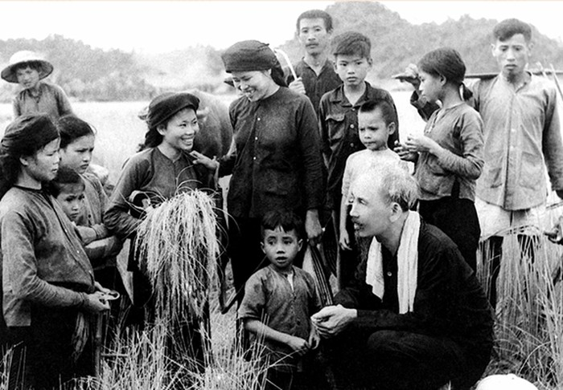](https://photo-3-baomoi.zadn.vn/w1000_r1/2018_12_28_466_29165552/713a7ff937b8dee687a9.jpg)

Chủ tịch Hồ Chí Minh thăm đồng bào xã Phục Linh, huyện Đại Từ, tỉnh Thái Nguyên năm 1954. Ảnh tư liệu

Với mọi người là nông dân, công nhân, nhà giáo, nhà khoa học, chiến sĩ, học sinh, Chủ tịch Hồ Chí Minh đều quan tâm, động viên, khích lệ mọi cố gắng đóng góp cho sự nghiệp chung. Sự kiên trì, nồng ấm của Người cổ vũ cho những tấm gương và phong trào người tốt, việc tốt đã thể hiện rõ điều đó. Song, Người đặc biệt chú trọng rèn luyện đạo đức cách mạng đối với đội ngũ cán bộ, đảng viên bởi họ là gốc, là nhân tố quyết định thành công của mọi công việc. “Cần, kiệm, liêm, chính, chí công vô tư” là câu Người thường nhắc đến nhiều nhất và đó là phẩm chất, tiêu chí tổng hòa của đạo đức cách mạng.

Với Người, nhân dân hoàn toàn không phải là đám đông thần dân, con dân hiền lành mà là lực lượng cách mạng, ai cũng có thể trở thành người chủ của đất nước. Trong mối quan hệ giữa cán bộ, đảng viên với quần chúng nhân dân, Người viết: “Những chính sách và nghị quyết của Đảng đều vì lợi ích của nhân dân. Vì vậy, đạo đức cách mạng của người đảng viên là bất kỳ khó khăn đến mức nào cũng kiên quyết làm đúng chính sách và nghị quyết của Đảng, làm gương mẫu cho quần chúng. Mọi đảng viên phải nâng cao tinh thần trách nhiệm trước nhân dân, trước Đảng; phải ngăn ngừa và kiên quyết chống lại chủ nghĩa cá nhân”. Gần gũi, giản dị, Chủ tịch Hồ Chí Minh nói: “Cán bộ là đầy tớ của nhân dân”.

Rất mực yêu thương và thấu hiểu đội ngũ cán bộ, đảng viên, người phân tích: “... lúc đầu có đảng viên lập trường thiếu vững chắc, quan điểm còn mơ hồ, tư tưởng thiếu đúng đắn, nhưng được rèn luyện trong cách mạng và trong kháng chiến, nói chung đảng viên ta là tốt, trung thành với Đảng, với cách mạng”. Giá trị đạo đức-nhân văn Hồ Chí Minh là tin ở con người, vì con người, là “mình vì mọi người, mọi người vì mình”-giá trị ấy đã, đang và mãi có ý nghĩa thời đại đối với chúng ta.

60 năm qua, đã mấy thế hệ cán bộ, đảng viên tâm nguyện rèn luyện, dâng hiến theo đạo đức cách mạng, theo tấm gương lớn tỏa sáng “thứ văn hóa của tương lai” từ Chủ tịch Hồ Chí Minh. Tầng tầng lớp lớp ấy đã đi đầu trong công cuộc khôi phục đất nước sau chiến tranh, bảo vệ chủ quyền lãnh thổ và biển, đảo Tổ quốc. Tiếc rằng trong cuộc sống hôm nay có số ít người lạc lối, xa rời đạo đức cách mạng mà dao động, thoái chí, thoái hóa và sa ngã. Nhưng tuyệt đại đa số vẫn kiên định trên con đường Chủ tịch Hồ Chí Minh đã vạch ra. Họ đã hợp thành lực lượng chủ lực đưa công cuộc đổi mới toàn diện đất nước bước vào thời kỳ mới, phát triển nhanh và bền vững.

Trước sau giá trị nhân văn của đạo đức cách mạng Hồ Chí Minh vẫn luôn truyền đến mọi cán bộ, đảng viên, nhân dân và chiến sĩ như nguồn động lực để phấn đấu, vươn lên.

NGUYỄN ANH/QĐND